

Sorotan literatur bersistematik terhadap kompetensi guru menerapkan konsep pendidikan untuk pembangunan lestari dalam pengajaran

Nurul Adilla Md Zain, Kadaruddin Aiyub

Program Geografi, Pusat Kajian Pembangunan, Sosial dan Persekitaran, Fakulti Sains Sosial dan Kemanusiaan, Universiti Kebangsaan Malaysia.

Correspondence: Kadaruddin Aiyub (kada@ukm.edu.my)

Received: 08 September 2021; Accepted: 12 October 2021; Published: 30 November 2021

Abstrak

Pendidikan untuk Pembangunan Lestari (ESD) merupakan satu konsep pendidikan yang bertujuan untuk menyediakan warganegara global yang berkeupayaan mencipta masa depan dunia yang lestari. Guru yang mahir dan kompeten menjadi salah satu faktor kejayaan kritikal penerapan konsep ESD dalam pengajaran di sekolah. Bagaimanapun, kajian sorotan literatur bersistematik (SLR) berkaitan kompetensi guru menerapkan konsep ESD dalam pengajaran di sekolah masih kurang dijalankan. Oleh itu kajian ini dijalankan bertujuan untuk menganalisis kompetensi ESD yang diperlukan guru bagi membolehkan mereka menerapkan konsep ESD dalam pengajaran dengan berkesan. Kajian dijalankan menggunakan metodologi SLR berdasarkan protokol kajian ROSES (RepOrting standards for Systematic Evidence Syntheses). Artikel-artikel yang dikaji dipilih daripada dua pangkalan data utama iaitu Web of Sciences dan Scopus serta satu pangkalan data sokongan iaitu Google Scholar. Berdasarkan analisis tematik yang dijalankan terhadap kesemua artikel yang terpilih pengkaji telah mengklusterkan dapatan kajian kepada tiga tema kompetensi ESD utama yang diperlukan oleh guru untuk menerapkan konsep ESD dalam pengajaran iaitu kompetensi profesional keguruan ESD, kompetensi intrapersonal ESD guru dan kompetensi kelestarian ESD spesifik. Dapatan kajian ini mempunyai beberapa sumbangan yang signifikan terhadap korpus ilmu dan juga praktis. Antaranya ialah dapatan kajian ini dapat digunakan untuk merangka strategi peningkatan kompetensi ESD guru-guru di Malaysia dan dapat membuka ruang kepada perbahasan lanjut tentang bagaimana kompetensi ESD guru-guru di Malaysia boleh ditingkatkan.

Kata kunci: Sorotan literatur bersistematik, pendidikan untuk pembangunan lestari, ESD, kompetensi profesional keguruan, kompetensi intrapersonal ESD, kompetensi spesifik ESD

A systematic literature review on teachers’ competencies in integrating the education for sustainable development concept in teaching

Abstract

Education for Sustainable Development (ESD) is an educational concept which is formulated to empower the global citizen in creating a sustainable future. Competent and skillfull teachers is one of the critical success factors which enable the integration of ESD concept in formal teaching in school. However, there is limited systematic literature review (SLR) done related to the teachers’ ESD competencies. Hence, this systematic literature review is carried out to analyze the ESD competencies that teachers should have to enable them performing ESD teaching accordingly. This SLR is guided by ROSES (RepOrting standards for Systematic Evidence Syntheses) review protocol. All the articles reviewed were selected from two leading databases namely Web of Sciences and Scopus and supported by Google Scholar database. Based on the thematic analysis conducted, the findings of the review have been clustered into three main ESD competencies themes namely; teachers’ ESD-professional competencies, teachers’ ESD-intrapersonal competencies and teachers’ specific sustainability competencies. The findings of this study offered significant contribution to the body of knowledge and practice. The findings help in formulating the strategies to enhance the teachers ESD competencies and open doors for further discourses on how the ESD competencies of the teachers can be reinforced.
Keywords: Systematic literature review, education for sustainable development, ESD, teachers’ ESD-profesional competency, teachers’ ESD-intrapersonal competency, sustainability competency

Pendahuluan

Agenda 2030 untuk pembangunan lestari merupakan satu agenda global yang telah diterima dan dipersetujui oleh pemimpin negara dari seluruh dunia di Sidang Kemuncak PBB di New York pada tahun 2015. Kesemua 193 orang pemimpin yang hadir ke persidangan tersebut telah menyatakan komitmen untuk berganding bahu menjayakan agenda tersebut dengan menumpukan usaha ke arah mencapai 17 Matlamat Pembangunan Lestari (SDG) yang telah dicadangkan oleh PBB di negara masing-masing menjelang tahun 2030 (Cottafava et al., 2019). Sasaran 4.7 dibawah Matlamat Pembangunan Lestari yang keempat (SDG 4) jelas menyasarkan untuk memantapkan pelaksanaan Pendidikan untuk Pembangunan Lestari (ESD) yang bertujuan memperkasakan kompetensi kelestarian pelajar sebagai generasi pewaris masa hadapan yang mampu menangani pelbagai isu kelestarian dan cabaran globalisasi bagi memastikan dunia mampu dibangunkan untuk kesejahteraan komuniti global tanpa mengabaikan kelestarian alam sekitar (Singer-Brodowski et al., 2019). Penekanan diberikan kepada matlamat menyediakan pendidikan yang berkualiti dan berterusan ke dalam semua peringkat pendidikan merangkumi semua peringkat pendidikan formal, informal dan nonformal (Cebrián et al., 2020). ESD adalah sebahagian daripada matlamat pendidikan berkualiti dan pendidikan berterusan untuk menyebarluaskan prinsip-prinsip pembangunan lestari kepada masyarakat supaya transformasi sosial ke arah kelestarian boleh berlaku secara menyeluruh (Fredriksson et al., 2020). Bagaimanapun, keberkesanan penerapan konsep ESD dalam pengajaran hanya boleh dicapai jika guru mempunyai kompetensi ESD yang baik (Cebrián et al., 2020). Oleh itu, kajian ini cuba menganalisis kompetensi ESD yang diperlukan guru untuk menerapkan konsep ESD dengan baik dalam pengajaran.

Metodologi

Bahagian ini membincangkan secara spesifik tentang metodologi yang digunakan untuk melaksanakan proses kajian SLR ini yang melibatkan pemilihan protokol kajian, formulasi persoalan kajian, strategi pencarian sistematik (identifikasi, saringan, kelayakan) ketika memilih artikel yang berpotensi untuk diterima dan dianalisis secara sistematik, penilaian kualiti artikel, pengekstrakan data dan analisis data.

Protokol kajian-ROSES

Pengkaji memutuskan untuk mengadaptasi protokol kajian ROSES (RepOrting standards for Systematic Evidence Syntheses) sebagai protokol kajian SLR ini. Ini kerana ROSES memandu pengkaji untuk menghasilkan laporan kajian yang lebih terperinci berbanding sorotan literatur konvensional kerana keupayaannya mengekalkan piawaian yang tinggi terhadap penjaminan kualiti sesebuah kajian SLR selain mampu mengurangkan bias (Haddaway et al., 2018).
Secara umumnya, terdapat tiga kelebihan yang menggambarkan ketelitian pelaksanaan sesebuah kajian SLR iaitu 1) kemampuan pengkaji mengemukakan persoalan kajian yang jelas dan berupaya menjadi panduan dan pencetus kepada pencarian sistematik yang akan dijalankan, 2) penetapan kriteria penerimaan dan penolakan artikel yang hendak dianalisis, 3) keupayaan pengkaji menilai kelayakan artikel yang hendak dikaji secara komprehensif daripada pangkalan data yang besar dalam tempoh waktu yang singkat (Shaffril et al., 2018).

Formulasi persoalan kajian

Bahagian paling kritikal untuk memastikan kejayaan sesebuah kajian SLR dilaksanakan adalah fasa pembinaan persoalan kajian yang baik dan mampu dijawab melalui analisis dapatan kajian (Durach et al., 2017). Persoalan kajian tidak boleh terlalu umum kerana akan menyebabkan hasil pencarian artikel oleh enjin carian sesebuah pangkalan data menjadi terlalu banyak ketika fasa identifikasi dan menyukarkan pengkaji menganalisis data (Shaffril et al., 2021). Persoalan kajian perlu spesifik (Okoli, 2015) tetapi tidak boleh terlalu spesifik bagi mengelakkan terlalu sedikit artikel yang akan diperolehi kerana SLR tidak dapat dijalankan jika sampel artikel terlalu sedikit (Petticrew & Roberts, 2006). Oleh itu, pengkaji telah membentuk persoalan kajian yang sesuai untuk kajian SLR ini menggunakan kerangka PICo.
Kerangka PICo terdiri daripada tiga elemen yang utama iaitu P-population atau problem (populasi atau masalah), I-Interest (minat) dan Co-Context (konteks) (Shaffril et al., 2020). Berdasarkan tiga elemen yang dinyatakan ini, pengkaji telah mempertimbangkan kompetensi ESD guru (masalah), penerapan konsep ESD (minat) dan pengajaran guru di sekolah (konteks) untuk dibincangkan secara terperinci dalam kajian SLR ini mendorong kepada formulasi persoalan kajian seperti berikut – Apakah kompetensi yang diperlukan guru untuk menerapkan konsep ESD dalam pengajaran di sekolah? Melalui persoalan kajian yang telah dikemukakan ini, pengkaji telah berjaya mengenal pasti skop kajian yang akan digunakan sebagai kriteria penerimaan utama artikel yang hendak disoroti secara sistematik dalam proses seterusnya.

Sumber

Kajian SLR ini menggunakan dua pangkalan data utama iaitu Web of Sciences (WoS) dan Scopus. Ini kerana WoS diiktiraf sebagai pangkalan data yang amat komprehensif dan mempunyai kredibiliti yang tinggi (Gusenbauer & Haddaway, 2020). Scopus pula adalah pangkalan data abstrak dan sitasi terbesar yang memuatkan artikel-artikel berwasit dalam 25 000 jurnal terindeks dalam pangkalan data mereka (Elsevier, 2021).

Strategi pencarian sistematik

Strategi pencarian sistematik yang digunakan di dalam kajian ini melibatkan tiga fasa yang utama iaitu fasa identifikasi, fasa penyaringan dan fasa kelayakan (Rajah 1) (Petticrew & Roberts, 2006).

- Identifikasi

Pengkaji mula menjalankan proses identifikasi pada 12 Ogos 2021. Proses identifikasi adalah fasa yang pertama dalam strategi pencarian sistematik yang memerlukan pencarian terhadap kesemua terminologi dan variasinya yang berkaitan dengan kata kunci utama yang digunakan dalam kajian ini. Pengkaji menggunakan strategi pencarian satu baris (single-line) dalam pembentukan rantaian carian (search string) seperti yang ditunjukkan dalam (Jadual 1) sebagaimana yang dicadangkan oleh Bramer et al., (2018) dan del Amo et al., (2018). Kaedah ini menerangkan bagaimana strategi pencarian artikel boleh dilakukan dengan menyediakan dokumen tekstual dengan menaip sintaksis carian (search syntax) seperti field codes, parentheses dan boolean operators bersama terminologi atau frasa yang hendak dicari terdiri daripada kata kunci berkaitan persoalan kajian dan semua sinonim yang relevan dengan kata kunci tersebut. Pengemaskinian carian boleh dilakukan berulang kali dan dapat menjimatkan lebih banyak masa berbanding kaedah pencarian konvensional secara multiline.
Pada akhir proses identifikasi pengkaji telah berjaya mengenal pasti 208 buah artikel menggunakan rantaian carian seperti Jadual 1.
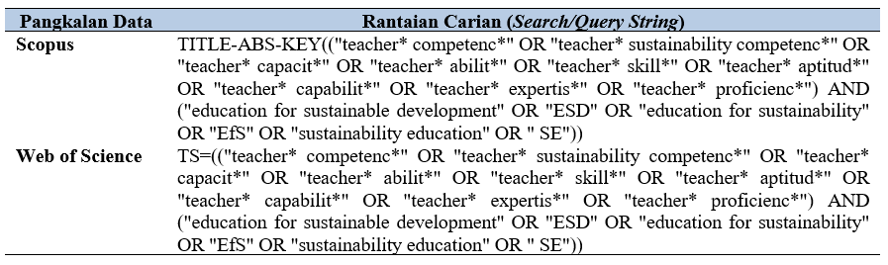
Jadual 1. Rantaian carian yang digunakan dalam strategi carian sistematik.

- Saringan

Pada fasa yang kedua, pengkaji menetapkan kriteria penerimaan dan penolakan artikel dan membuat saringan berdasarkan kriteria yang telah ditetapkan tadi menggunakan fungsi saringan automatik yang disediakan dalam pangkalan data untuk mengecilkan skop carian dan memastikan hanya artikel yang benar-benar relevan sahaja yang akan dikaji untuk mencapai objektif kajian SLR ini (Mengist et al., 2020).
Kriteria penerimaan dan penolakan artikel yang ditetapkan pengkaji boleh dilihat pada (Jadual 2). Pengkaji telah menyaring kesemua 208 artikel menggunakan kriteria penerimaan dan penolakan tersebut. Hasil saringan ini merekodkan hanya 88 artikel sahaja yang memenuhi kriteria penerimaan. Pengkaji telah membuat semak silang terhadap kesemua 88 artikel ini menggunakan perisian Microsoft Excel dan menyingkirkan 16 fail yang bertindan.

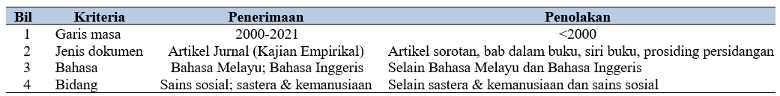
Jadual 2. Kriteria penerimaan dan penolakan artikel.

- Kelayakan

Saringan lanjut secara manual telah dilakukan terhadap tajuk dan abstrak 72 artikel yang melepasi fasa saringan bagi memastikan hanya artikel yang benar-benar layak dan memenuhi objektif kajian SLR ini sahaja yang akan diterima untuk proses seterusnya. Menurut Kraus et al., (2020), membaca tajuk dan abstrak sesebuah artikel itu sudah memadai untuk menentukan sama ada artikel tersebut sesuai dan memenuhi kriteria yang ditetapkan dalam protokol kajian untuk dikaji menggunakan kaedah SLR ataupun tidak. Akhirnya hanya berbaki 34 artikel sahaja lagi yang layak untuk melalui proses pembacaan teks penuh.

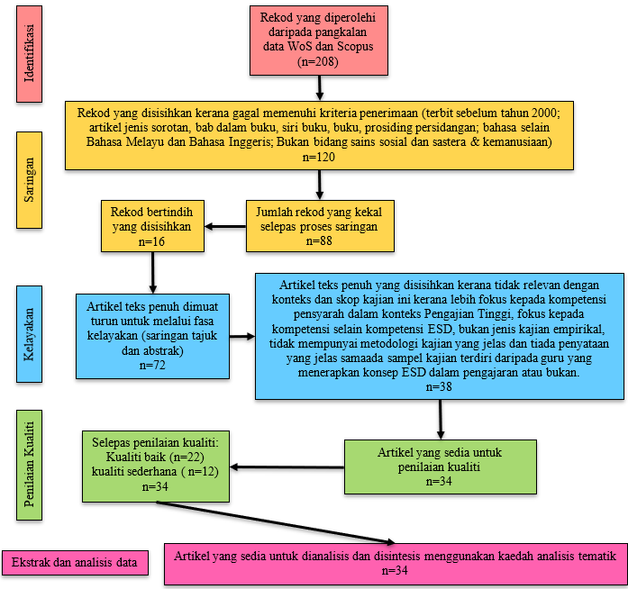
Sumber: Diadaptasi daripada Shaffril et al., (2020)

Rajah 1. Carta alir ROSES.
Penilaian kualiti

Penilaian kualiti dilakukan pengkaji bagi menilai kesahan dapatan kajian dan kerelevenan kandungan setiap artikel sebelum kajian SLR ini dijalankan bagi memastikan artikel yang diterima benar-benar layak dan berkualiti untuk dianalisis dan disintesis secara sistematik (Heyvaert et al., 2017; Hill & Spittlehouse, 2001). Kedua-dua pengkaji telah membuat pembacaan penuh secara berasingan terhadap kesemua 34 artikel yang diterima pada fasa kelayakan seperti yang dicadangkan oleh Kitchenham & Charters, (2007).
Seterusnya, kesemua artikel yang telah dinilai disusun berdasarkan tiga kategori kualiti iaitu baik, sederhana dan tidak baik seperti yang dicadangkan oleh Petticrew & Roberts, (2006). Pengkaji kemudian mencapai kesepakatan bahawa piawaian minimum untuk sesebuah artikel yang dinilai itu diterima untuk sorotan lanjut adalah artikel tersebut mestilah sekurangnya-kurangnya berada dalam kategori kualiti sederhana. Perbezaan hasil penilaian antara kedua-dua pengkaji dibincangkan semula bagi mencapai kesepakatan samaada artikel tersebut hendak diterima atau disingkirkan.
Proses penilaian kualiti ini berjaya mengkategorikan 22 artikel sebagai baik dan 12 artikel lagi sebagai sederhana baik. Oleh itu, pada akhir proses penilaian kualiti artikel yang dijalankan, kedua-dua pengkaji sepakat bahawa kesemua artikel yang dinilai layak untuk disoroti dalam kajian sorotan literatur bersistematik ini.

Mengekstrak dan menganalisis data

Pengkaji menggunakan pendekatan kajian integratif dalam proses mengekstrak dan analisis data bagi sorotan kajian bersistematik ini. Pendekatan ini membolehkan kajian empirikal daripada latar belakang metodologi yang berbeza seperti kajian kualitatif, kuantitatif dan kaedah campuran (mixed-method) diterima untuk tujuan SLR ini. Pengkaji menganalisis dan mensintesis data daripada kesemua artikel yang diterima menggunakan kaedah analisis kualitatif iaitu kaedah analisis tematik(Miles et al., 2014; Shaffril et al., 2020; Whittemore & Knafl, 2005).
Abstrak, dapatan kajian dan perbincangan kesemua 34 artikel dibaca secara teliti dan mendalam pada fasa ini. Persoalan kajian yang telah dirangka pada peringkat awal kajian ini akan membantu pengkaji mengektrak data yang mampu menjawab persoalan tersebut. Data yang telah diekstrak akan dipaparkan dalam jadual dapatan kajian (Jadual 3).
Pengkaji melaksanakan analisis tematik untuk mengenalpasti tema dan subtema yang terkandung di dalam data yang telah diekstrak berkaitan kompetensi ESD yang diperlukan guru bagi menerapkan konsep ESD dalam pengajaran seperti yang dicadangkan oleh Maguire & Delahunt (2017) dan Braun & Clarke (2006). Analisis tematik merupakan kaedah terbaik untuk mensintesis dapatan kajian daripada rekabentuk kajian yang berbeza selain boleh diadaptasi oleh kaedah analisis yang lain (Flemming et al., 2017, 2019; Vaismoradi et al., 2013). Pengkaji mengadaptasikan enam langkah analisis tematik yang diperkenalkan oleh Braun & Clarke (2013) menggunakan perisian ATLAS.ti 9.

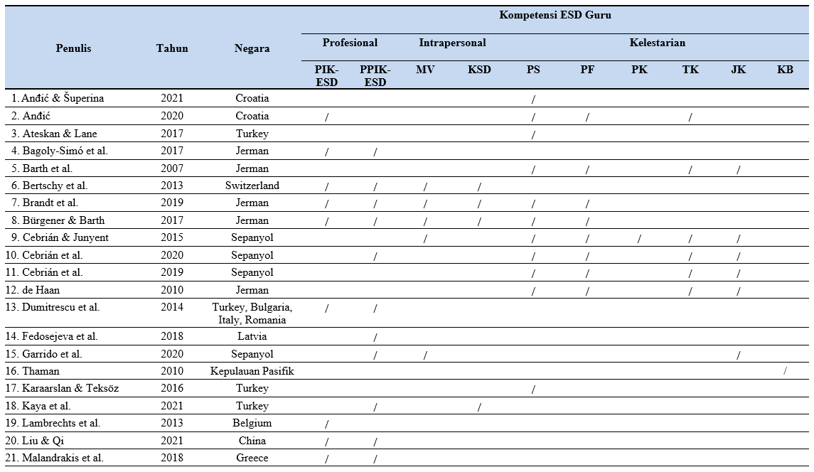
Jadual 3. Tema dan subtema kompetensi ESD guru.
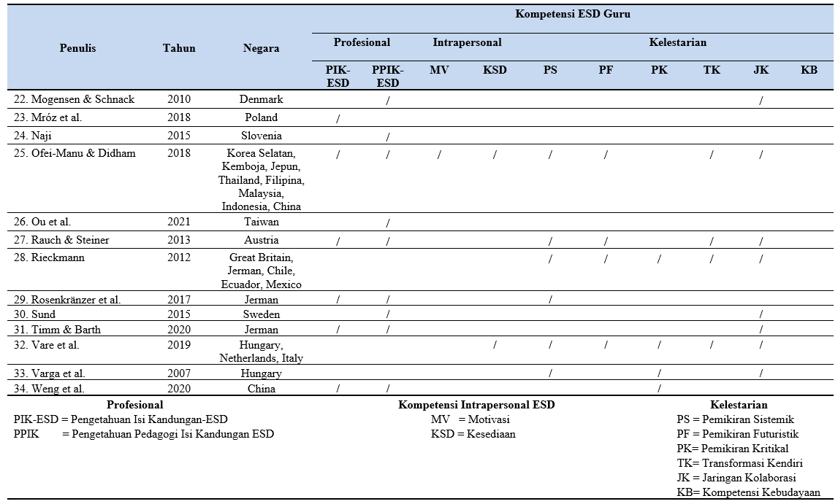
Dapatan kajian dan perbincangan

Berdasarkan analisis tematik yang dilakukan dalam SLR ini, pengkaji telah mengenal pasti nilai-nilai kompetensi ESD yang perlu dimiliki guru bagi memastikan penerapan konsep ESD dalam pengajaran di sekolah berlaku dengan efektif. Nilai-nilai kompetensi tersebut telah diklusterkan kepada tiga tema yang utama iaitu kompetensi profesional keguruan ESD, kompetensi intrapersonal ESD guru dan kompetensi kelestarian spesifik guru (Rajah 2).

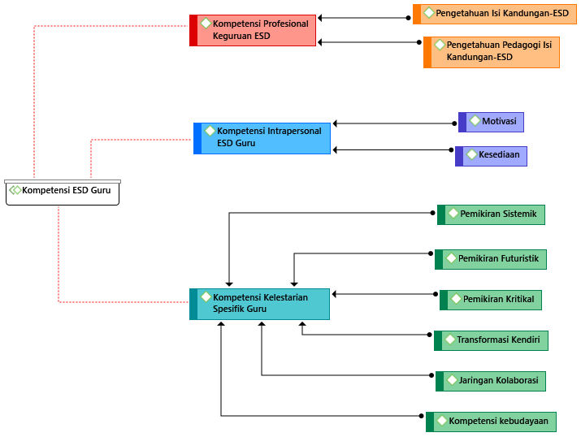

Rajah 2. Tema dan Subtema Kompetensi ESD Guru

Kompetensi profesional keguruan ESD
Guru merupakan golongan profesional yang memainkan peranan yang amat penting ke arah pembentukan generasi pewaris masa hadapan. Oleh yang demikian, guru perlulah memiliki kompetensi profesional keguruan yang mantap bagi membolehkan matlamat pendidikan dicapai (Anđić, 2020; Bürgener & Barth, 2017; Cebrián & Junyent, 2015; Mróz et al., 2018) Dalam konteks kajian ini, kompetensi profesional keguruan merujuk kepada keupayaan guru menggunakan dan mengadaptasikan profesionalisme keguruan mereka untuk menerapkan konsep ESD dalam pengajaran (Bertschy et al., 2013; Brandt et al., 2019).
Kompetensi profesional keguruan ESD yang dikenal pasti daripada SLR yang dilakukan adalah melibatkan pengetahuan profesional ESD guru iaitu pengetahuan isi kandungan ESD guru (PIK-ESD) (Anđić, 2020; Bagoly-Simó et al., 2017; Bertschy et al., 2013; Brandt et al., 2019; Bürgener & Barth, 2017; Dumitrescu et al., 2014; Lambrechts et al., 2013; Liu & Qi, 2021; Malandrakis et al., 2018; Mróz et al., 2018; Ofei-Manu & Didham, 2018; Rauch & Steiner, 2013; Rosenkränzer et al., 2017; Timm & Barth, 2020; Weng et al., 2020) dan juga pengetahuan pedagogi-isi kandungan ESD guru (PPIK-ESD) (Bagoly-Simó et al., 2017; Bertschy et al., 2013; Brandt et al., 2019; Bürgener & Barth, 2017; Cebrián et al., 2020; Dumitrescu et al., 2014; Fedosejeva et al., 2018; Garrido et al., 2020; Kaya et al., 2021; Liu & Qi, 2021; Malandrakis et al., 2018; Mogensen & Schnack, 2010; Naji, 2015; Ofei-Manu & Didham, 2018; Ou et al., 2021; Rauch & Steiner, 2013; Rosenkränzer et al., 2017; Sund, 2015; Timm & Barth, 2020; Weng et al., 2020). PIK-ESD guru adalah berbeza dengan PPIK-ESD guru tetapi PIK-ESD diperlukan guru untuk membentuk PPIK-ESD mereka (Rosenkränzer et al., 2017).
Seseorang guru yang mempunyai PIK-ESD yang baik mampu mengintegrasikan konsep kelestarian dan ESD secara holistik dalam kandungan pengajaran di dalam bilik darjah (Bürgener & Barth, 2017). Mereka mampu mengaitkan isu kelestarian global dengan isu kelestarian yang berlaku di peringkat lokal menggunakan topik-topik yang terdapat di dalam silibus pengajaran (Naji, 2015; Ofei-Manu & Didham, 2018). Guru juga perlu menguasai isi kandungan pengajaran dan mahir melihat ruang yang membolehkan penerapan konsep ESD dilakukan (Mróz et al., 2018).
PPIK-ESD pula adalah kemahiran guru menentukan kaedah pedagogi yang sesuai mengikut topik-topik yang hendak didedahkan kepada pelajar (Timm & Barth, 2020). PPIK- ESD turut melibatkan keupayaan guru merekabentuk pengajaran yang menerapkan konsep ESD dengan berkesan (Rosenkränzer et al., 2017). Guru yang mempunyai PPIK-ESD yang baik mampu memanfaatkan teknologi dalam pengajaran, memilih media dan bahan bantu pembelajaran yang bersesuaian dan menyediakan persekitaran pembelajaran yang lebih autentik kepada pelajar (Bagoly-Simó et al., 2017).

Kompetensi intrapersonal ESD guru
Selain daripada kompetensi profesional keguruan ESD, guru juga perlu mempunyai kompetensi intrapersonal ESD melibatkan aspek motivasi yang dimiliki guru (Bertschy et al., 2013; Brandt et al., 2019; Bürgener & Barth, 2017; Cebrián & Junyent, 2015; Garrido et al., 2020; Ofei-Manu & Didham, 2018) serta keyakinan dan kesediaan guru (Bertschy et al., 2013; Brandt et al., 2019; Bürgener & Barth, 2017; Kaya et al., 2021; Ofei-Manu & Didham, 2018; Vare et al., 2019) untuk menerapkan konsep ESD dalam pengajaran. Guru perlu mempunyai motivasi yang tinggi untuk menerapkan konsep ESD dalam pengajaran bagi membolehkan proses penerapan berlaku secara optima. Motivasi guru untuk memberi penekanan yang serius ketika menerapkan konsep ESD dalam pengajaran dipengaruhi oleh beberapa faktor seperti penetapan matlamat pengajaran yang jelas untuk melahirkan pelajar yang mempunyai kompetensi kelestarian bagi membangunkan negara secara lestari pada masa hadapan (Sund, 2015). Faktor sokongan dalaman dan luaran yang diterima guru turut meningkatkan motivasi guru untuk menerapkan konsep ESD dalam pengajaran mereka (Verhelst et al., 2020).
Keyakinan dan kesediaan menerapkan konsep ESD dalam pengajaran juga merupakan kompetensi intrapersonal ESD yang diperlukan guru (Vare et al., 2019). Guru yang mempunyai keyakinan yang tinggi akan sentiasa bersedia untuk mendedahkan pelajar kepada isu-isu kelestarian yang bersifat kontroversi dan berani untuk mengemukakan pandangan peribadi mereka yang bertentangan dengan status quo (Kaya et al., 2021). Guru juga akan lebih berani dan bersikap lebih terbuka menerima pandangan pelajar yang bertentangan dengan kepercayaan dan norma sedia ada (Sund, 2015). Guru yang mempunyai keyakinan dan kesediaan untuk menerapkan konsep ESD dalam pengajaran mampu membincangkan sesuatu isu kelestarian yang diajar dengan mendalam bukan sekadar menyentuh pada peringkat permukaan sahaja. Guru akan sentiasa memberi peluang dan membimbing pelajar untuk memahami dan meneroka isu dan konflik kelestarian yang berlaku secara kritikal(Cebrián & Junyent, 2015; Weng et al., 2020).

Kompetensi kelestarian spesifik guru

Kompetensi kelestarian spesifik adalah kompetensi yang perlu dimiliki guru bagi membolehkan penerapan pengajaran ESD dilakukan dengan berkesan. Antara kompetensi kelestarian yang amat penting dan diperlukan guru ialah pemikiran sistemik (Anđić, 2020; Anđić & Šuperina, 2021; Ateskan & Lane, 2017; Barth et al., 2007; Brandt et al., 2019; Bürgener & Barth, 2017; Cebrián et al., 2019; Cebrián et al., 2020; Cebrián & Junyent, 2015; de Haan, 2010; Karaarslan & Teksöz, 2016; Ofei-Manu & Didham, 2018; Rauch & Steiner, 2013; Rieckmann, 2012; Rosenkränzer et al., 2017; Vare et al., 2019; Varga et al., 2007). Pemikiran sistemik adalah kemampuan guru menganalisis sesuatu fenomena ataupun konflik kelestarian yang berlaku secara holistik sebagai satu sistem menyeluruh yang kompleks (Rosenkränzer et al., 2017). Guru perlu mendedahkan kekompleksan hubungan kesemua dimensi pembangunan lestari kepada pelajar dan menggalakkan pelajar menilai kekompleksan konflik kelestarian yang berlaku di sekeliling mereka (Ateskan & Lane, 2017; Schuler et al., 2017).
Selain itu, guru juga perlu mempunyai pemikiran futuristik (Anđić, 2020; Barth et al., 2007; Brandt et al., 2019; Bürgener & Barth, 2017; Cebrián et al., 2019; Cebrián et al., 2020; Cebrián & Junyent, 2015; de Haan, 2010; Ofei-Manu & Didham, 2018; Rauch & Steiner, 2013; Rieckmann, 2012; Vare et al., 2019). Kompetensi ini menjadikan guru mempunyai keupayaan menjangkakan perkara yang akan berlaku pada masa hadapan berdasarkan tindakan dan gaya hidup masyarakat pada hari ini (Vare et al., 2019). Guru perlu berupaya membuat refleksi terhadap konflik kelestarian yang telah berlaku pada masa lalu dan hari ini serta mengaitkannya dengan gaya hidup masyarakat pada kedua-dua zaman tersebut (Rauch & Steiner, 2013). Refleksi yang baik dan berterusan akan menjadi guru mahir membuat jangkaan terhadap apa yang akan berlaku pada masa hadapan (Ofei-Manu & Didham, 2018) dan berupaya memperkasakan keupayaan yang sama dalam diri pelajar.
Guru juga memerlukan pemikiran yang kritikal untuk menerapkan konsep ESD dalam pengajaran (Cebrián & Junyent, 2015; Rieckmann, 2012; Vare et al., 2019; Varga et al., 2007; Weng et al., 2020). Pemikiran kritikal membolehkan guru menganalisis, mengesahkan dan menilai sesuatu isu atau konflik kelestarian yang berlaku menggunakan rasionaliti yang baik dan mengemukakan kritikan terhadap sesuatu senario yang dinilai tidak berlaku dengan sewajarnya (Weng et al., 2020). Keupayaan berfikir secara kritikal juga akan membantu guru membangunkan keupayaan pelajar membuat refleksi dan memperbaiki sikap dan tingkahlaku mereka ke arah dunia yang lestari (Cebrián & Junyent, 2015).
Kompetensi ESD lain yang diperlukan guru adalah keupayaan guru melakukan transformasi kendiri (Anđić, 2020; Barth et al., 2007; Cebrián et al., 2019; Cebrián et al., 2020; Cebrián & Junyent, 2015; de Haan, 2010; Ofei-Manu & Didham, 2018; Rauch & Steiner, 2013; Rieckmann, 2012; Vare et al., 2019). Transformasi ini melibatkan kesediaan guru mengubah dan membina sikap yang pro-kelestarian seterusnya mampu menterjemahkan sikap tersebut kepada tingkah laku dan gaya hidup setiap hari yang lebih lestari (Rieckmann, 2012). Kompetensi yang perlu dimiliki guru dalam konteks penerapan konsep ESD dalam pengajaran tidak terhad kepada kompetensi profesional semata-mata tetapi guru juga perlu memiliki kompetensi yang menggambarkan tingkah laku peribadi dan sosial yang memenuhi norma kelestarian (Naji, 2015). Jika guru kompeten dalam melakukan transformasi kendiri ini, mereka akan mampu menetapkan matlamat pengajaran yang tepat dan melaksanakan kaedah pedagogi yang menjurus kepada pembentukan jati diri pelajar yang lebih pro-kelestarian (Cebrián et al., 2019). Guru adalah suri teladan yang mampu menjadi inspirasi pelajar kerana tempoh waktu keberadaan pelajar yang lebih lama di sekolah berbanding di rumah (Anđić & Šuperina, 2021).
Selain itu, guru juga perlu mempunyai kompetensi untuk membina jaringan kolaborasi dengan pihak-pihak yang mampu menyumbang kepada peningkatan keberkesanan penerapan ESD dalam pengajaran guru (Barth et al., 2007; Cebrián et al., 2019; Cebrián et al., 2020; Cebrián & Junyent, 2015; de Haan, 2010; Garrido et al., 2020; Mogensen & Schnack, 2010; Ofei-Manu & Didham, 2018; Rauch & Steiner, 2013; Rieckmann, 2012; Sund, 2015; Timm & Barth, 2020; Vare et al., 2019; Varga et al., 2007). Guru perlu terbuka dan bersedia untuk bekerjasama dan berkolaborasi sesama rakan guru dalam sekolah yang sama, sesama rakan guru di sekolah lain dari dalam mahupun luar negara menggunakan pendekatan interdisiplin, multidisiplin dan transdisiplin bagi bertukar-tukar pandangan dan mencari kaedah pengajaran yang terbaik dalam usaha menerapkan konsep ESD dalam pengajaran (Rieckmann, 2012). Kerjasama dan kolaborasi ini tidak terhad hanya kepada komuniti pendidik sahaja sebaliknya perlu diperluaskan kepada pemegang taruh yang lain terdiri daripada pegawai-pegawai kerajaan, badan-badan bukan kerajaan (NGO), komuniti serta ahli politik dan ekonomi bagi memperolehi perspektif yang lebih pluralistik terhadap kaedah penerapan konsep ESD kepada pelajar (Cebrián et al., 2020).
Kompetensi kelestarian spesifik terakhir yang perlu guru miliki berdasarkan SLR yang dijalankan dalam kajian ini ialah kompetensi kebudayaan. Kompetensi kebudayaan adalah kefahaman guru yang tinggi terhadap budaya setempat di kawasan guru tersebut berkhidmat. Guru perlu menyesuaikan penerapan konsep ESD dalam pengajaran mengikut budaya dan norma tempatan dan memastikan penerapan yang dilakukan sentiasa relevan dan tidak bertentangan dengan sentimen atau sensitiviti budaya sesuatu kaum ataupun masyarakat setempat (Thaman, 2010).

Kesimpulan

Matlamat utama kajian ini adalah untuk melakukan SLR terhadap kompetensi yang diperlukan guru untuk menerapkan konsep ESD dalam pengajaran mereka di sekolah. Kajian ini memberi sumbangan kepada percambahan baharu dalam korpus ilmu dan menawarkan ruang untuk kajian lanjutan berkaitan kompetensi ESD guru kepada pengkaji akan datang. Selain itu, kajian ini mampu memberi manfaat kepada Bahagian Pendidikan Guru dan Bahagian Pembangunan Profesionalisme Guru untuk merancang kursus, latihan dan program peningkatan kompetensi dan profesional guru untuk menerapkan konsep ESD dalam pengajaran. Kajian ini telah mengenal pasti tiga tema kompetensi ESD yang utama iaitu kompetensi profesional keguruan ESD, kompetensi intrapersonal ESD guru dan juga kompetensi spesifik ESD guru. Bagi memastikan penerapan konsep ESD dalam pengajaran dapat dilaksakan dengan berkesan dalam sistem pendidikan formal di sekolah, guru perlu dilengkapkan dengan kompetensi yang mencukupi agar mereka mampu menjadi agen transformasi ke arah melahirkan masyarakat dan warganegara global yang kompeten untuk pembangunan lestari. Guru perlu memiliki kompetensi profesional keguruan melibatkan penguasaan terhadap PIK-ESD dan PPIK-ESD. Kompetensi ini perlu dibangunkan melalui latihan perguruan ataupun pendidikan guru yang diterima di peringkat universiti. Kompetensi ini perlu sentiasa ditingkatkan dari semasa ke semasa melalui program pembangunan profesionalisme berterusan yang menyasarkan golongan guru dalam perkhidmatan. Selain itu, guru juga perlu memiliki kompetensi intrapersonal ESD untuk kekal bermotivasi dan sentiasa bersedia untuk memainkan peranan sebagai agen transformasi sosial dengan menerapkan konsep ESD dalam pengajaran. Akhir sekali, guru juga perlu mempunyai kompetensi ESD yang spesifik seperti pemikiran sistemik, pemikiran yang futuristik, keupayaan melakukan transformasi kendiri dan kemampuan membina jaringan kolaborasi bagi membolehkan penerapan konsep ESD yang lebih meluas dan berkesan berlaku. Bagaimanapun kajian yang membangunkan instrumen pengukuran kompetensi ESD dalam kalangan guru masih kurang dijalankan. Oleh itu, kajian akan datang perlu menumpukan kepada usaha untuk membangunkan instrumen yang boleh mengukur kompetensi ESD guru dengan lebih baik.

Penghargaan

Penghargaan kepada Kementerian Pelajaran Malaysia atas penajaan Hadiah Latihan Persekutuan (HLP)-Cuti Belajar Bergaji Penuh (CBBP 2019).

Rujukan

Anđić, D. (2020). Continuing professional development of teachers in Education for Sustainable Development–case study of the Republic of Croatia. In Teacher Development (pp. 1–23). https://doi.org/10.1080/13664530.2020.1719877
Anđić, D., & Šuperina, L. (2021). How important is future teachers’ “connectedness to nature”? Adaptation and validation of the connectedness to nature scale. Education Sciences, 11(250), 1–15. https://doi.org/10.3390/educsci11050250
Ateskan, A., & Lane, J. (2017). Assessing teachers’ systems thinking skills during a professional development program in Turkey. Journal of Cleaner Production, 1–28. https://doi.org/10.1016/j.jclepro.2017.05.094
Bagoly-Simó, P., Hemmer, I., & Reinke, V. (2017). Training ESD change agents through geography: designing the curriculum of a master’s program with emphasis on Education for Sustainable Development (ESD). Journal of Geography in Higher Education, 1–19. https://doi.org/10.1080/03098265.2017.1339265
Barth, M., Godemann, J., Rieckmann, M., & Stoltenberg, U. (2007). Developing key competencies for sustainable development in higher education. International Journal of Sustainability in Higher Education, 8(4), 416–430. https://doi.org/10.1108/14676370710823582
Bertschy, F., Künzli, C., & Lehmann, M. (2013). Teachers’ competencies for the implementation of educational offers in the field of Education for Sustainable Development. Sustainability (Switzerland), 5, 5067–5080. https://doi.org/10.3390/su5125067
Bramer, W. M., de Jonge, G. B., Rethlefsen, M. L., Mast, F., & Kleijnen, J. (2018). A systematic approach to searching: an efficient and complete method to develop literature searches. Journal of the Medical Library Association, 106(4), 531–541. https://doi.org/10.5195/jmla.2018.283
Brandt, J. O., Bürgener, L., Barth, M., & Redman, A. (2019). Becoming a competent teacher in education for sustainable development: Learning outcomes and processes in teacher education. International Journal of Sustainability in Higher Education, 20(4), 630–653. https://doi.org/10.1108/IJSHE-10-2018-0183
Braun, V., & Clarke, V. (2006). Using thematic analysis in psychology. Qualitative Research in Psychology, 3(2), 77–101. https://doi.org/https://doi.org/10.1191/1478088706qp063oa
Braun, V., & Clarke, V. (2013). Successful Qualitative Research : Practical Guide for Beginners (1st edit). SAGE Publications Ltd.
Bürgener, L., & Barth, M. (2017). Sustainability competencies in teacher education: making teacher education count in everyday school practice. Journal of Cleaner Production, 1–14. https://doi.org/10.1016/j.jclepro.2017.10.263
Cebrián, G., & Junyent, M. (2015). Competencies in Education for Sustainable Development: exploring the student teachers’ views. Sustainability (Switzerland), 7, 2768–2786. https://doi.org/10.3390/su7032768
Cebrián, G., Junyent, M., & Mulà, I. (2020). Competencies in Education for Sustainable Development : emerging teaching and research development. Sustainability, 12(579), 1–9. https://doi.org/https://doi.org/10.3390/su12020579
Cebrián, G., Palau, R., & Mogas, J. (2020). The smart classroom as a means to the development of ESD methodologies. Sustainability (Switzerland), 12(3010), 1–18. https://doi.org/10.3390/su12073010
Cebrián, G., Pascual, D., & Moraleda, Á. (2019). Perception of sustainability competencies amongst Spanish pre-service secondary school teachers. International Journal of Sustainability in Higher Education, 20(7), 1171–1190. https://doi.org/10.1108/IJSHE-10-2018-0168
Cottafava, D., Cavaglià, G., & Corazza, L. (2019). Education of Sustainable Development Goals through students’ active engagement: A transformative learning experience. Sustainability Accounting, Management and Policy Journal, 10(3), 521–544. https://doi.org/10.1108/SAMPJ-05-2018-0152
de Haan, G. (2010). The development of ESD-related competencies in supportive institutional frameworks. International Review of Education, 315–328. https://doi.org/10.1007/s11159-010-9157-9
del Amo, I. F., Erkoyuncu, J. A., Roy, R., Palmarini, R., & Onoufriou, D. (2018). A systematic review of augmented reality content-related techniques for knowledge transfer in maintenance applications. Computers in Industry, 103, 47–71. https://doi.org/10.1016/j.compind.2018.08.007
Dumitrescu, C., Drăghicescu, L., Olteanu, R. L., & Suduc, A.-M. (2014). Key competences for sustainable development – aspects related with SUSTAIN project activity. Procedia - Social and Behavioral Sciences, 141, 1101–1105. https://doi.org/10.1016/j.sbspro.2014.05.185
Durach, C. F., Kembro, J., & Wieland, A. (2017). A new paradigm for systematic literature reviews in supply chain management. Journal of Supply Chain Management, 53(4), 1–36. https://doi.org/10.1111/jscm.12145
Elsevier. (2021). What content is indexed in Scopus? https://service.elsevier.com/app/answers/detail/a_id/11274/c/10547/supporthub/scopus/
Fedosejeva, J., Boče, A., Romanova, M., Iliško, D., & Ivanova, O. (2018). Education for Sustainable Development: the choice of pedagogical approaches and methods for the implementation of pedagogical tasks in the anthropocene age. Journal of Teacher Education for Sustainability, 20(1), 157–179. https://doi.org/10.2478/jtes-2018-0010
Flemming, K., Booth, A., Garside, R., Tunçalp, Ö., & Noyes, J. (2019). Qualitative evidence synthesis for complex interventions and guideline development: clarification of the purpose, designs and relevant methods. BMJ Global Health, 4(000882), 1–9. https://doi.org/10.1136/bmjgh-2018-000882
Flemming, K., Booth, A., Hannes, K., Cargo, M., & Noyes, J. (2017). Cochrane qualitative and implementation methods group guidance series—paper: reporting guidelines for qualitative, implementation, and process evaluation evidence syntheses. Journal of Clinical Epidemiology, 1–7. https://doi.org/10.1016/j.jclinepi.2017.10.022
Fredriksson, U., Kusanagi, K. N., Gougoulakis, P., Matsuda, Y., & Kitamura, Y. (2020). A comparative study of curriculums for Education for Sustainable Development (ESD) in Sweden and Japan. Sustainability (Switzerland), 12(1123), 1–16. https://doi.org/10.3390/su12031123
Garrido, M. C. D., Ruiz-Cabezas, A., Domínguez, M. C. M., Dueñas, M. C. L., Navío, E. P., & Rivilla, A. M. (2020). Teachers’ training in the intercultural dialogue and understanding: focusing on the Education for a Sustainable Development. Sustainability (Switzerland), 12(9934), 1–28. https://doi.org/10.3390/su12239934
Gusenbauer, M., & Haddaway, N. R. (2020). Which academic search systems are suitable for systematic reviews or meta-analyses? Evaluating retrieval qualities of Google Scholar, PubMed, and 26 other resources. Research Synthesis Methods, 11, 181–217. https://doi.org/10.1002/jrsm.1378
Haddaway, N. R., Macura, B., Whaley, P., & Pullin, A. S. (2018). ROSES RepOrting standards for Systematic Evidence Syntheses: pro forma, flow-diagram and descriptive summary of the plan and conduct of environmental systematic reviews and systematic maps. Environmental Evidence, 7(7), 1–8. https://doi.org/10.1186/s13750-018-0121-7
Heyvaert, M., Hannes, K., & Onghena, P. (2017). Quality assessment of primary research studies. In Using Mixed Methods Research Synthesis for Literature Reviews (pp. 113–158). SAGE Publications, Inc. https://doi.org/https://www.doi.org/10.4135/9781506333243
Hill, A., & Spittlehouse, C. (2001). What Is Critical Appraisal? Hayward Medical Communication, 3(2), 1–8.
Karaarslan, G., & Teksöz, G. (2016). Integrating sustainable development concept into Science Education Program is not enough; We need competent ccience teachers for Education for Sustainable Development – Turkish experience. International Journal of Environmental and Science Education, 11(15), 8403–8425.
Kaya, M. T., Gökdemir, A., & Yazici, H. (2021). The Investigation of social studies prospective teachers’ Environmental Education self-efficacy in terms of various variables. Education Quarterly Reviews, 4(3), 184–191. https://doi.org/10.31014/aior.1993.04.03.329
Kitchenham, B., & Charters, S. (2007). Guidelines for performing systematic literature reviews in software engineering. In Technical report, Ver. 2.3 EBSE Technical Report. EBSE.
Kraus, S., Breier, M., & Dasí-Rodríguez, S. (2020). The art of crafting a systematic literature review in entrepreneurship research. International Entrepreneurship and Management Journal, 16(3), 1023–1042. https://doi.org/10.1007/s11365-020-00635-4
Lambrechts, W., Mulà, I., Ceulemans, K., Molderez, I., & Gaeremynck, V. (2013). The integration of competences for sustainable development in higher education: An analysis of bachelor programs in management. Journal of Cleaner Production, 48, 65–73. https://doi.org/10.1016/j.jclepro.2011.12.034
Liu, Y., & Qi, W. (2021). Construction of language teachers’ professional competence in Education for Sustainable Development in higher education for post-pandemic era. Journal of Language Teaching and Research, 12(2), 304–311. https://doi.org/10.17507/jltr.1202.12
Maguire, M., & Delahunt, B. (2017). Doing a thematic analysis: a practical, step-by-step guide for learning and teaching scholars. AISHE-J: All Ireland Journal of Teaching and Learning in Higher Education, 3, 3351–33514.
Malandrakis, G., Papadopoulou, P., Gavrilakis, C., & Mogias, A. (2018). An Education for Sustainable Development self-efficacy scale for primary pre-service teachers: construction and validation. The Journal of Environmental Education, 1–15. https://doi.org/10.1080/00958964.2018.1492366
Mengist, W., Soromessa, T., & Legese, G. (2020). Method for conducting systematic literature review and meta-analysis for environmental science research. MethodsX, 7(100777), 1–11. https://doi.org/10.1016/j.mex.2019.100777
Miles, M. B., Huberman, A. M., & Saldaña, J. (2014). Qualitative Data Analysis: A Methods Sourcebook (3rd ed.). SAGE Publications, Inc.
Mogensen, F., & Schnack, K. (2010). The action competence approach and the “new” discourses of Education for Sustainable Development, competence and quality criteria. Environmental Education Research, 16(1), 59–74. https://doi.org/10.1080/13504620903504032
Mróz, A., Tomczyk, Ł., Ocetkiewicz, I., & Walotek-Ściańska, K. (2018). Teachers’ knowledge on Education for Sustainable Development – Polish contexts. Croatian Journal of Education, 1001–1028. https://doi.org/10.15516/cje.v20i3.3252
Naji, M. (2015). What kinds of ESD and GE competencies will our graduates need? International Journal of Synergy and Research, 4(2), 65–74. https://doi.org/10.17951/ijsr.2015.4.2.65
Ofei-Manu, P., & Didham, R. J. (2018). Identifying the factors for sustainability learning performance. Journal of Cleaner Production, 1–24. https://doi.org/10.1016/j.jclepro.2018.06.126
Okoli, C. (2015). A guide to conducting a standalone systematic literature review. Communications of the Association for Information Systems, 37(43), 879–910. https://doi.org/10.17705/1cais.03743
Ou, K., Chu, S.-T., & Tarng, W. (2021). Development of a virtual wetland ecological system using VR 360o panoramic technology for Environmental Education.
Petticrew, M., & Roberts, H. (2006). Systematic Reviews in the Social Sciences: A Practical Guide. Malden, Blackwell Publishing Ltd.
Rauch, F., & Steiner, R. (2013). Competences for Education for Sustainable Development in Teacher Education. Center for Educational Policy Studies Journal, 3(1), 9–24.
Rieckmann, M. (2012). Future-oriented higher education: Which key competencies should be fostered through university teaching and learning? Futures, 44, 127–135. https://doi.org/10.1016/j.futures.2011.09.005
Rosenkränzer, F., Hörsch, C., Schuler, S., & Riess, W. (2017). Student teachers’ pedagogical content knowledge for teaching systems thinking: effects of different interventions. International Journal of Science Education, 1–20. https://doi.org/10.1080/09500693.2017.1362603
Schuler, S., Fanta, D., Rosenkraenzer, F., & Riess, W. (2017). Systems thinking within the scope of Education for Sustainable Development (ESD)–a heuristic competence model as a basis for (science) teacher education. Journal of Geography in Higher Education, 1–14. https://doi.org/10.1080/03098265.2017.1339264
Shaffril, H. A. M., Ahmad, N., Samsuddin, S. F., Samah, A. A., & Hamdan, M. E. (2020). Systematic literature review on adaptation towards climate change impacts among indigenous people in the Asia Pacific regions. Journal of Cleaner Production, 258(120595), 1–14. https://doi.org/10.1016/j.jclepro.2020.120595
Shaffril, H. A. M., Krauss, S. E., & Samsuddin, S. F. (2018). A systematic review on Asian’s farmers’ adaptation practices towards climate change. Science of the Total Environment, 644, 683–695. https://doi.org/10.1016/j.scitotenv.2018.06.349
Shaffril, H. A. M., Samsuddin, S. F., & Abu Samah, A. (2021). The ABC of systematic literature review: the basic methodological guidance for beginners. Quality and Quantity, 55(4), 1319–1346. https://doi.org/10.1007/s11135-020-01059-6
Singer-Brodowski, M., Etzkorn, N., & von Seggern, J. (2019). One transformation path does not fit all-insights into the diffusion processes of Education for Sustainable Development in different educational areas in Germany. Sustainability (Switzerland), 11(269), 1–17. https://doi.org/10.3390/su11010269
Sund, P. (2015). Experienced ESD-schoolteachers’ teaching – an issue of complexity. Environmental Education Research, 21(1), 24–44. https://doi.org/10.1080/13504622.2013.862614
Thaman, K. H. (2010). Teacher capacities for working towards peace and sustainable development. International Journal of Sustainability in Higher Education, 11(4), 353–364. https://doi.org/10.1108/14676371011077577
Timm, J. M., & Barth, M. (2020). Making Education for Sustainable Development happen in elementary schools: the role of teachers. Environmental Education Research, 1–18. https://doi.org/10.1080/13504622.2020.1813256
Vaismoradi, M., Turunen, H., & Bondas, T. (2013). Content analysis and thematic analysis: implications for conducting a qualitative descriptive study. Nursing and Health Sciences, 15(3), 398–405. https://doi.org/10.1111/nhs.12048
Vare, P., Arro, G., de Hamer, A., Gobbo, G. Del, de Vries, G., Farioli, F., Kadji-Beltran, C., Kangur, M., Mayer, M., Millican, R., Nijdam, C., Réti, M., & Zachariou, A. (2019). Devising a competence-based training program for educators of sustainable development: lessons learned. Sustainability (Switzerland), 11(1890), 1–21. https://doi.org/10.3390/su11071890
Varga, A., Kószó, M. F., Mayer, M., & Sleurs, W. (2007). Developing teacher competences for Education for Sustainable Development through reflection: the environment and school initiatives approach. Journal of Education for Teaching, 33(2), 241–256. https://doi.org/10.1080/02607470701259564
Verhelst, D., Vanhoof, J., Boeve-de Pauw, J., & Van Petegem, P. (2020). Building a conceptual framework for an ESD-effective school organization. Journal of Environmental Education, 51(6), 400–415. https://doi.org/10.1080/00958964.2020.1797615
Weng, S. S., Liu, Y., Dai, J., & Chuang, Y. C. (2020). A novel improvement strategy of competency for Education for Sustainable Development (ESD) of university teachers based on data mining. Sustainability (Switzerland), 12(2679), 1–18. https://doi.org/10.3390/su12072679
Whittemore, R., & Knafl, K. (2005). The integrative review : updated methodology. Pain Management Nursing, 52(5), 546–553. https://doi.org/10.1016/j.pmn.2007.11.006

